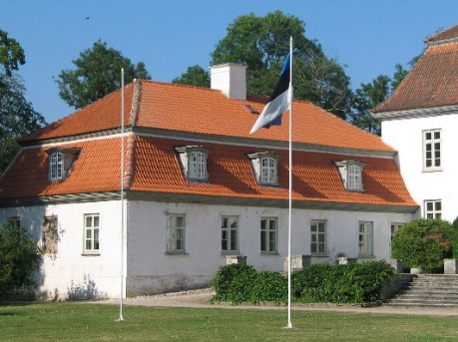

Suuremõisa Lasteaed-Põhikool  92302 Suuremõisa  Pühalepa osavald  Hiiumaa Vald  Hiiumaa | Lapsevanema nimi………………………………………….  Aadress………………………………………  ………………………………………………..  ………………………………………………..  ………………………………………………..  Telefon……………………………………….  @ ……………………………………………..

AVALDUS

Palun võtta minu poeg /tütar

…..……………………………………………….(IK……………………………)

Suuremõisa Lasteaed-Põhikooli ……… klassi alates……………………………………

Allkiri
Kuupäev

